СРАВНИТЕЛЬНАЯ ТАБЛИЦА
к приказу Первого Заместителя Премьер-Министра Республики Казахстан - Министра финансов Республики Казахстан от ___ «_______» 2019 года № ____ «О внесении изменений и дополнения в приказ Министра финансов Республики Казахстан от 12 февраля 2018 года № 166 «Об утверждении форм налоговой отчетности и правил их составления»

№ | Структурный элемент | Действующая редакция | Предлагаемая редакция | Обоснование
 | Правила составления налоговой отчетности «Декларация по налогу на добавленную стоимость (форма 300.00)»
1 | пункт 54 | 54. Данная форма предназначена для детального отражения сведений по суммам НДС, предъявленным к возврату в соответствии со статьями 429, 430, 431, 432, 433, 434 Налогового кодекса. | 54. Данная форма предназначена для детального отражения сведений по суммам НДС, предъявленным к возврату в соответствии со статьями 429, 431, 432, 433, 434 Налогового кодекса. | Статья 430 Кодекса Республики Казахстан «О налогах и других обязательных платежах в бюджет» (Налоговый кодекс) предусматривает возврат налога на добавленную стоимость по отдельным основаниям.
2 | Подпункт 2) части второй пункта 57 | 2) в строке 300.09.001 I указывается сумма превышения НДС, предъявленная к возврату, образовавшаяся по оборотам, облагаемым по нулевой ставке, за исключением сумм превышения НДС по оборотам, облагаемым по нулевой ставке, указанных в строках 300.09.001 IV, 300.09.001 V, 300.09.001 VI, в том числе с разбивкой по налоговым периодам в пределах срока исковой давности.  Данная строка также заполняется в случае отказа от применения порядка возврата НДС в соответствии со статьями 433 и 434 Налогового кодекса; | 2) в строке 300.09.001 I указывается сумма превышения НДС, предъявленная к возврату, образовавшаяся по оборотам, облагаемым по нулевой ставке, за исключением сумм превышения НДС, указанных в строках 300.09.001 II, 300.09.001 III, 300.09.001 IV, 300.09.001 V, 300.09.001 VI, в том числе с разбивкой по налоговым периодам в пределах срока исковой давности;  Данная строка также заполняется в случае отказа от применения порядка возврата НДС в соответствии со статьями 433 и 434 Налогового кодекса. | Статья 430 Кодекса Республики Казахстан «О налогах и других обязательных платежах в бюджет» (Налоговый кодекс) предусматривает возврат налога на добавленную стоимость по отдельным основаниям.
3 | Подпункт 7) части второй пункта 57 | 7) в строке 300.09.001 VI указывается сумма превышения НДС, подлежащая возврату в соответствии с пунктом 5 статьи 429 Налогового кодекса, оставшаяся после применения упрощенного порядка возврата НДС, в соответствии со статьей 434 Налогового кодекса, в том числе с разбивкой по налоговым периодам в пределах срока исковой давности.  В случае если отмечены ячейки в строках 300.00.032 I и 300.00.032 II, или ячейка в строке 300.00.032 I, строка 300.09.001 VI не заполняется.  Сумма строки 300.09.001 переносится в строку 300.00.032. | 7) в строке 300.09.001 VI указывается сумма превышения НДС, подлежащая возврату в соответствии с пунктом 5 статьи 429 Налогового кодекса, оставшаяся после применения упрощенного порядка возврата НДС, в соответствии со статьей 434 Налогового кодекса, в том числе с разбивкой по налоговым периодам в пределах срока исковой давности.  Сумма строки 300.09.001 переносится в строку 300.00.032.». | Статья 430 Кодекса Республики Казахстан «О налогах и других обязательных платежах в бюджет» (Налоговый кодекс) предусматривает возврат налога на добавленную стоимость по отдельным основаниям.
 | Правила составления налоговой отчетности «Декларация по налогу на транспортные средства, по земельному налогу и налогу на имущество (форма 700.00)
4 | Строка, порядковый номер 9 Приложения 2 | 9 юридические лица по взлетно-посадочным полосам на аэродромах и терминалам аэропортов, за исключением взлетно-посадочных полос на аэродромах и терминалов аэропортов городов Астана и Алматы | 9 юридические лица по взлетно-посадочным полосам на аэродромах и терминалам аэропортов, за исключением взлетно-посадочных полос на аэродромах и терминалов аэропортов городов Нур-Султан и Алматы | Указом Президента Республики Казахстан от 23.03.2019 года город Астана переименован в город Нур-Султан
 | Правила составления налоговой отчетности «Декларация по налогу на игорный бизнес и фиксированному налогу (форма 710.00)»
5 | Пункт 1 | 1. Настоящие Правила составления налоговой отчетности «Декларация по налогу на игорный бизнес и фиксированному налогу (форма 710.00)» (далее – Правила) разработаны в соответствии с Кодексом Республики Казахстан от 25 декабря 2017 года "О налогах и других обязательных платежах в бюджет" (Налоговый кодекс) и определяют порядок составления формы налоговой отчетности "Декларация по налогу на игорный бизнес и фиксированному налогу" (далее – декларация), предназначенной для исчисления налога на игорный бизнес и фиксированного налога. Декларация составляется:  юридическими лицами, осуществляющими деятельность в сфере игорного бизнеса, в соответствии со статьей 534 Налогового кодекса;  уполномоченными организациями, а также индивидуальными предпринимателями и юридическими лицами, осуществляющими деятельность по оказанию услуг, облагаемых фиксированным налогом в соответствии со статьей 544 Налогового кодекса. | 1. Настоящие Правила составления налоговой отчетности «Декларация по налогу на игорный бизнес и фиксированному налогу (форма 710.00)» (далее – Правила) разработаны в соответствии с Кодексом Республики Казахстан от 25 декабря 2017 года «О налогах и других обязательных платежах в бюджет» (Налоговый кодекс) и определяют порядок составления формы налоговой отчетности «Декларация по налогу на игорный бизнес и фиксированному налогу» (далее – декларация), предназначенной для исчисления налога на игорный бизнес и фиксированного налога, а также по налогу на добавленную стоимость. Декларация составляется:  юридическими лицами, осуществляющими деятельность в сфере игорного бизнеса, в соответствии со статьей 534 Налогового кодекса, а также являющимися плательщиками налога на добавленную стоимость;  уполномоченными организациями, а также индивидуальными предпринимателями и юридическими лицами, осуществляющими деятельность по оказанию услуг, облагаемых фиксированным налогом в соответствии со статьей 544 Налогового кодекса. | В соответствии со статьей 424 Налогового кодекса.  С 1 января 2019 года плательщики игорного бизнеса признаются плательщиками НДС.
6 | Подпункт 7) пункта 14 | 7) категория плательщика.  А – плательщик налога на игорный бизнес в соответствии со статьей 534 Налогового кодекса;  В – плательщик фиксированного налога в соответствии со статьей 544 Налогового кодекса;  В случае, если налогоплательщик одновременно является плательщиком налога на игорный бизнес и фиксированного налога отмечаются обе ячейки А и В;  В случае, если налогоплательщик одновременно является плательщиком налога на игорный бизнес и фиксированного налога отмечаются обе ячейки А и В; | 7) категория плательщика.  А – плательщик налога на игорный бизнес в соответствии со статьей 534 Налогового кодекса;  В – плательщик фиксированного налога в соответствии со статьей 544 Налогового кодекса;  С – налогоплательщик по которому произведена постановка на регистрационный учет по налогу на добавленную стоимость в соответствии со статьей 82 и 83 Налогового кодекса.  В случае, если налогоплательщик одновременно является плательщиком налога на игорный бизнес и фиксированного налога отмечаются обе ячейки А и В; | В соответствии со статьей 424 Налогового кодекса.  С 1 января 2019 года плательщики игорного бизнеса признаются плательщиками НДС.
7 | пункт 17 | 1) в поле «Фамилия, имя, отчество (при его наличии) налогоплательщика (руководителя)» указывается фамилия, имя, отчество (при его наличии) руководителя в соответствии с учредительными документами. В случае если декларация представляется физическим лицом, в поле указывается фамилия, имя, отчество (при его наличии) налогоплательщика, которые заполняются в соответствии с документами, удостоверяющими личность;  2) дата подачи декларации – дата представления декларации в орган государственных доходов;  3) код органа государственных доходов – код органа государственных доходов по месту регистрационного учета в качестве налогоплательщика, осуществляющего отдельные виды деятельности;  4) в поле «Фамилия, имя, отчество (при его наличии) должностного лица, принявшего декларацию» указывается фамилия, имя, отчество (при его наличии) работника органа государственных доходов, принявшего декларацию;  5) дата приема декларации – дата представления декларации в соответствии с пунктом 2 статьи 209 Налогового кодекса;  6) входящий номер документа – регистрационный номер декларации, присваиваемый органом государственных доходов;  7) дата почтового штемпеля – дата почтового штемпеля, проставленного почтовой или иной организацией связи.  Подпункты 4), 5), 6) и 7) настоящего пункта заполняются работником органа государственных доходов, принявшим декларацию на бумажном носителе. | 1) в поле «Фамилия, имя, отчество (при его наличии) налогоплательщика (руководителя)» указывается фамилия, имя, отчество (при его наличии) руководителя в соответствии с учредительными документами. В случае если декларация представляется физическим лицом, в поле указывается фамилия, имя, отчество (при его наличии) налогоплательщика, которые заполняются в соответствии с документами, удостоверяющими личность;  2) дата подачи декларации – дата представления декларации в орган государственных доходов;  3) код органа государственных доходов – код органа государственных доходов по месту регистрационного учета в качестве налогоплательщика, осуществляющего отдельные виды деятельности;  3-1) указывается код органа государственных доходов по месту нахождения налогоплательщика;  4) в поле «Фамилия, имя, отчество (при его наличии) должностного лица, принявшего декларацию» указывается фамилия, имя, отчество (при его наличии) работника органа государственных доходов, принявшего декларацию;  5) дата приема декларации – дата представления декларации в соответствии с пунктом 2 статьи 209 Налогового кодекса;  6) входящий номер документа – регистрационный номер декларации, присваиваемый органом государственных доходов;  7) дата почтового штемпеля – дата почтового штемпеля, проставленного почтовой или иной организацией связи.  Подпункты 4), 5), 6) и 7) настоящего пункта заполняются работником органа государственных доходов, принявшим декларацию на бумажном носителе. | В соответствии со статьей 424 Налогового кодекса.  С 1 января 2019 года плательщики игорного бизнеса признаются плательщиками НДС.
8 | Новый пункт 21-1 | отсутствует | 21-1. В разделе «Налог на добавленную стоимость по игорному бизнесу»:  в строке 710.01.013 указывается облагаемый оборот, определяемый в размере дохода, полученного за налоговый период в результате осуществления деятельности по оказанию услуг казино, зала игровых автоматов, тотализатора и букмекерской конторы;  в строке 710.01.014 указывается налог на добавленную стоимость по облагаемому обороту, отраженному в строке 710.01.013;  в строке 710.01.015 указывается налог на добавленную стоимость, разрешенный к отнесению в зачет и определяемый в размере 85 % от суммы налога на добавленную стоимость по облагаемому обороту, указанному в строке 710.01.014;  в строке 710.01.016 указывается, исчисленная сумма налог на добавленную стоимость, которая определяется как разница строк 710.01.014 и 710.01.015. | В соответствии со статьей 424 Налогового кодекса.  С 1 января 2019 года плательщики игорного бизнеса признаются плательщиками НДС.
 | Форма по налогу на игорный бизнес и фиксированному налогу (форма 710.00)
9 | Форма 710.00  дополнить в пункт 7: категорию налогоплательщика С);  код органа государственных доходов по месту нахождения налогоплательщика | 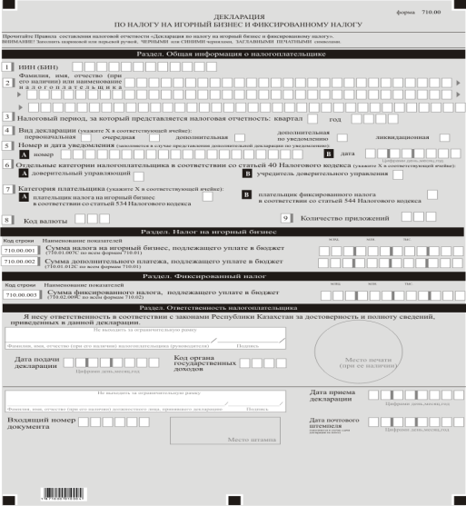 | 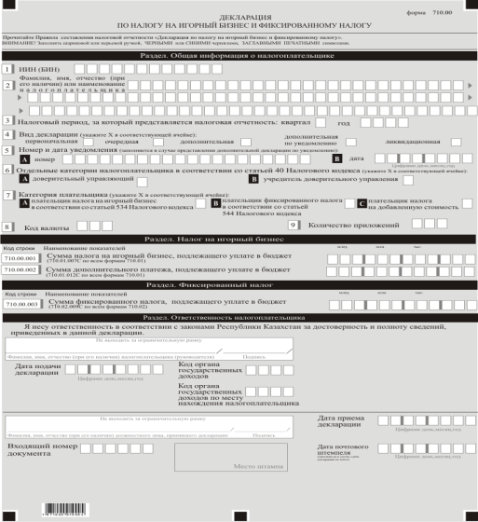 | В соответствии со статьей 424 Налогового кодекса.  С 1 января 2019 года плательщики игорного бизнеса признаются плательщиками НДС.
10 | Форма 710.01 стр. 1 | 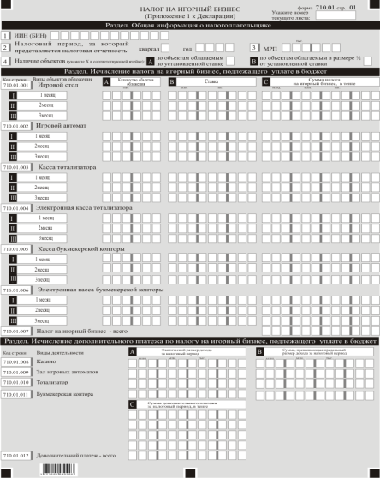 | 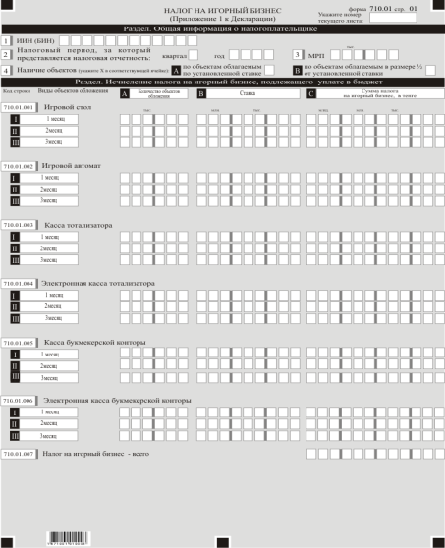 | В соответствии со статьей 424 Налогового кодекса.  С 1 января 2019 года плательщики игорного бизнеса признаются плательщиками НДС.
11 | Форма 710.01 стр. 2:  дополнить строками  710.01.013,  710.01.014,  710.01.015,  710.01.016 |  | 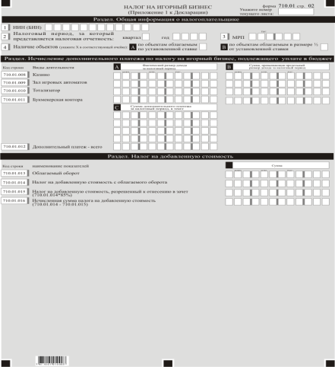 | В соответствии со статьей 424 Налогового кодекса.  С 1 января 2019 года плательщики игорного бизнеса признаются плательщиками НДС.
12 | Форма 710.02 | 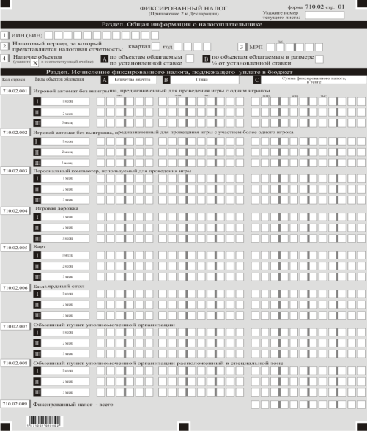 | 